Наш адрес:
Россия, Московская область, г. Можайск,
ул. Вокзальная, д. 5, этаж 3, офис 36
Тел: 8-985-517-99-66
8-916-664-48-49
E-mаil: kreativkamen@gmail.com

Наш сайт в интернете:
www.kreativkamen.com

От идеи до изделия!

№ | Наименование | Геометрия | Размер, мм | Марка цемента | Ед.  изм. | Цена, руб.
Тротуарная плитка 300x300 толщиной 50 мм
1 | 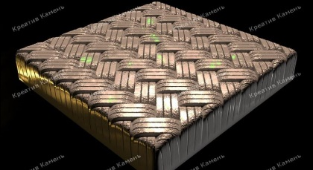  «Гранитное плетение» | 300x300x50 | мм | М500 | м2 | 1400
2 | 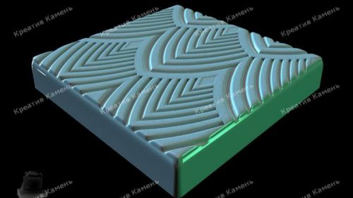  «Ватикан» | 300x300x50 | мм | М500 | м2 | 1400
3 | 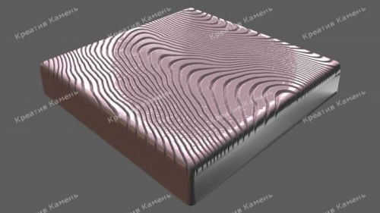  «Зебра» | 300x300x50 | мм | М500 | м2 | 1400
4 | 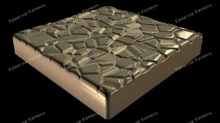  «Гравий» | 300x300x50 | мм | М500 | м2 | 1400
5 | 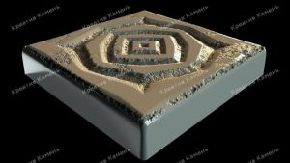  «Шумеры» | 300x300x50 | мм | М500 | м2 | 1400
6 | 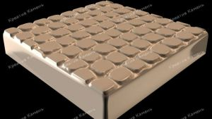  «Мелкая брусчатка» | 300x300x50 | мм | М500 | м2 | 1400
7 | 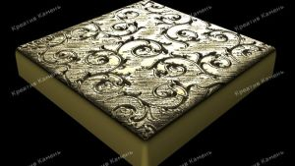  «Вензель» | 300x300x50 | мм | М500 | м2 | 1400
8 | 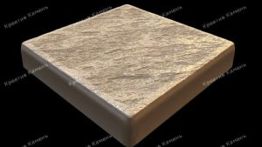  «Брусчатка крупная» | 300x300x50 | мм | М500 | м2 | 1400
9 | 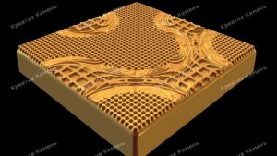  «Без» | 300x300x50 | мм | М500 | м2 | 1400
10 | 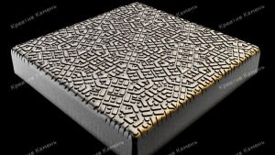  «Узор» | 300x300x50 | мм | М500 | м2 | 1400
11 | 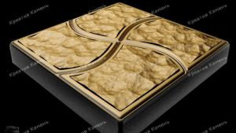  «Цейк камень» | 300x300x50 | мм | М500 | м2 | 1400
Тротуарная плитка 300x300 толщиной 30 мм
1 | 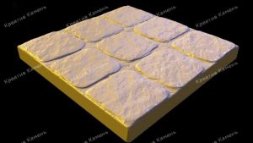  «Лондон» | 300x300x30 | мм | М500 | м2 | 840
2 | 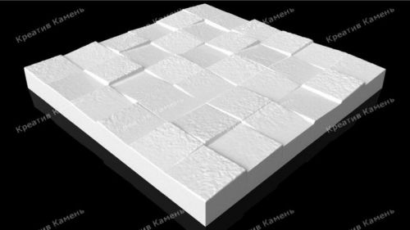  «Точёный камень» | 300x300x30 | мм | М500 | м2 | 840
3 | 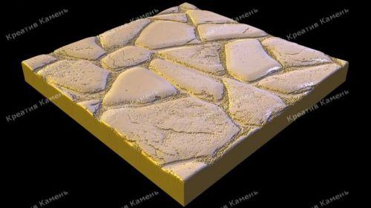  «Булыжники мощение» | 300x300x30 | мм | М500 | м2 | 840
4 | 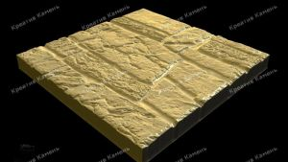  «Крит» | 300x300x30 | мм | М500 | м2 | 840
5 | 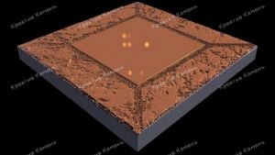  «Византия» | 300x300x30 | мм | М500 | м2 | 840
6 | 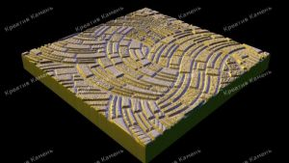  «Модерн» | 300x300x30 | мм | М500 | м2 | 840
7 | 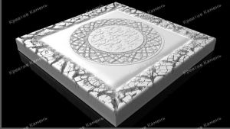  «Древняя Арабика» | 300x300x30 | мм | М500 | м2 | 840
8 | 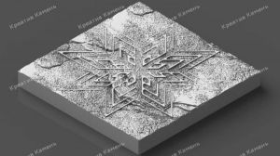  «Артефакт» | 300x300x30 | мм | М500 | м2 | 840
9 | 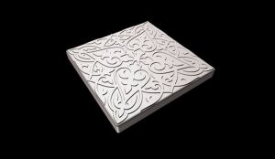  «Четырёхлистник» | 300x300x30 | мм | М500 | м2 | 840
10 | 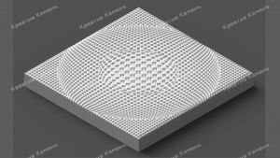  «Иллюзия» | 300x300x30 | мм | М500 | м2 | 840
11 | 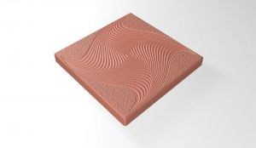  «Иллюзия 3» | 300x300x30 | мм | М500 | м2 | 840
12 | 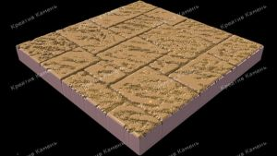  «Кирпичики» | 300x300x30 | мм | М500 | м2 | 840
13 | 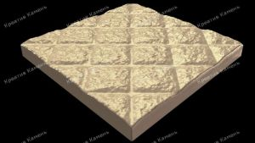  «Мостовая» | 300x300x30 | мм | М500 | м2 | 840
14 | 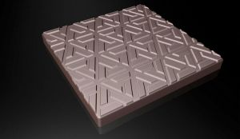  «Абстерго» | 300x300x30 | мм | М500 | м2 | 840
Тротуарная плитка 400x400 толщиной 40 мм
1 | 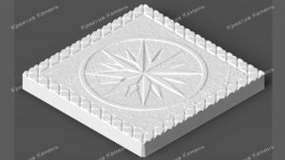  «Роза ветров | 400x400x40 | мм | М500 | м2 | 1120
2 | 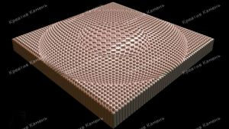  «Иллюзия» | 400x400x40 | мм | М500 | м2 | 1120
3 | 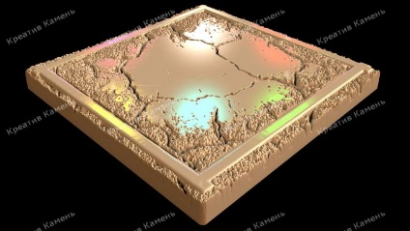  «Колорадо» | 400x400x40 | мм | М500 | м2 | 1120
4 | 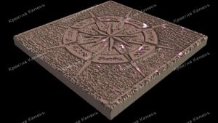  «Звезда» | 400x400x40 | мм | М500 | м2 | 1120
5 | 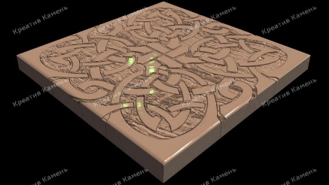  «Кельты» | 400x400x40 | мм | М500 | м2 | 1120
6 | 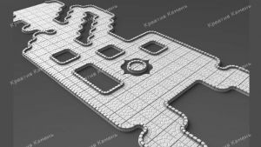  «Ландшафтная» | 400x400x40 | мм | М500 | м2 | 1120
7 | 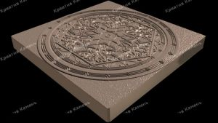  «Розетка» | 400x400x40 | мм | М500 | м2 | 1120
8 | 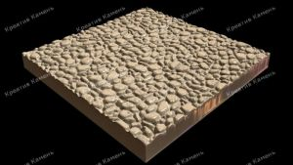  «Галька речная» | 400x400x40 | мм | М500 | м2 | 1120
9 | 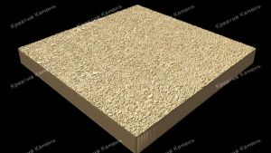  «Песок» | 400x400x40 | мм | М500 | м2 | 1120
10 | 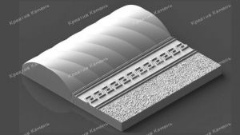  «Бордюр парадный» | 400x400x40 | мм | М500 | м2 | 1120
11 | 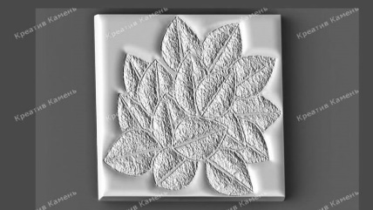  «Листья» | 400x400x40 | мм | М500 | м2 | 1120
12 | 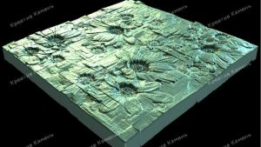  «Цветы креатив» | 400x400x40 | мм | М500 | м2 | 1120
13 | 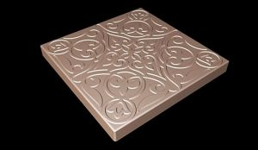  «Волшебный узор» | 400x400x40 | мм | М500 | м2 | 1120
14 | 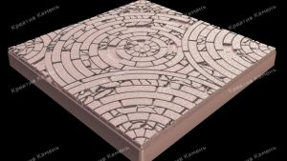  «Древняя мозаика» | 400x400x40 | мм | М500 | м2 | 1120
15 | 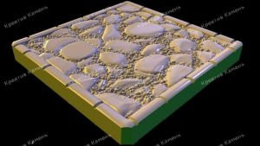  «Булыжник» | 400x400x40 | мм | М500 | м2 | 1120
16 | 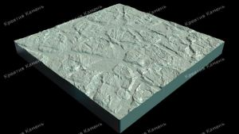  «Горная Шория» | 400x400x40 | мм | М500 | м2 | 1120
17 | 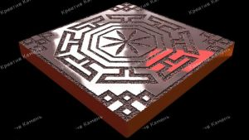  «Орнамент» | 400x400x40 | мм | М500 | м2 | 1120
18 | 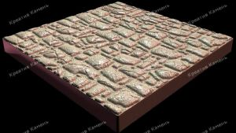  «Лавовый камень» | 400x400x40 | мм | М500 | м2 | 1120
19 | 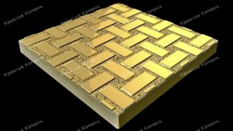  «Металл и гравий» | 400x400x40 | мм | М500 | м2 | 1120
20 | 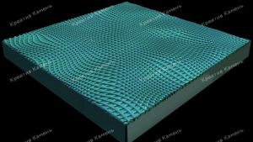  «Иллюзия 77» | 400x400x40 | мм | М500 | м2 | 1120
21 | 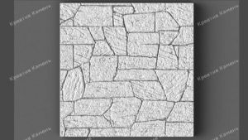  «Гранит» | 400x400x40 | мм | М500 | м2 | 1120
Тротуарная плитка 500x500 толщиной 50 мм
1 | 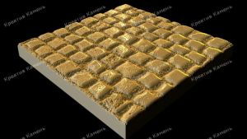  «Прага» | 500x500x50 | мм | М500 | м2 | 1400
2 | 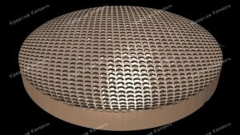  «Иллюзия 2» | 500x500x50 | мм | М500 | м2 | 1400
3 | 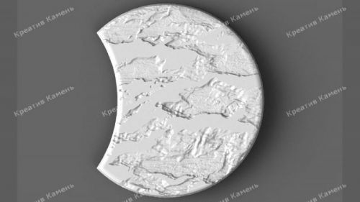  Коллекция «Сектора» | 500x500x50 | мм | М500 | м2 | 1400
4 | 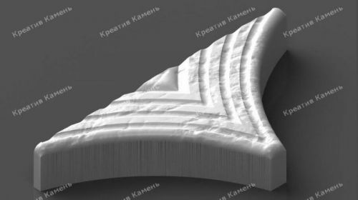  0,5 «Вкладыш» | 500x500x50 | мм | М500 | м2 | 1400
5 | 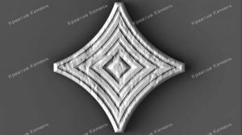  «Вкладыш» | 500x500x50 | мм | М500 | м2 | 1400
6 | 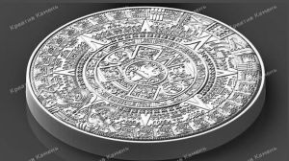  «Календарь Майя» | 500x500x50 | мм | М500 | м2 | 1400
7 | 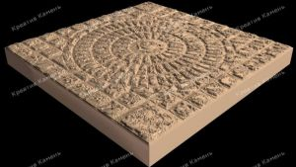  «Колодец» | 500x500x50 | мм | М500 | м2 | 1400
8 | 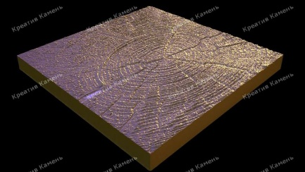  «Срез дерева» | 500x500x50 | мм | М500 | м2 | 1400
9 | 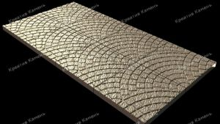  «Веер из брусчатки» | 500x500x50 | мм | М500 | м2 | 1400
10 | 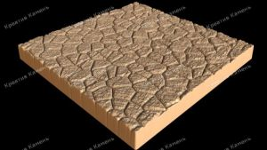  «Гранитное мощение» | 500x500x50 | мм | М500 | м2 | 1400
11 | 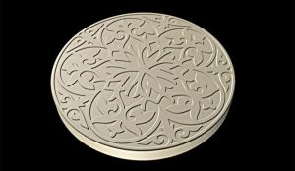  «Орнамент Казахстана» | 500x500x50 | мм | М500 | м2 | 1400
12 | 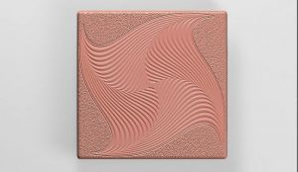  «Иллюзия 3» | 500x500x50 | мм | М500 | м2 | 1400
Тротуарная плитка Тематическая
1 | 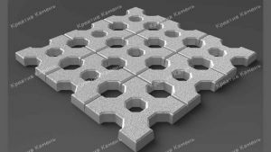  Травница «Гравий» | 300x300x50 | мм | М500 | м2 | 1400
2 | 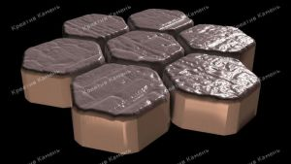  Брусчатка «Соты» | 114x45 | мм | М500 | м2 | 1400
3 | 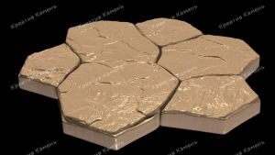  «Каменная Роза» | Набор камей  S=0,036 м2, 40мм | мм | М500 | м2 | 1120
4 | 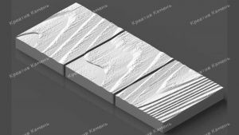  Концевики к «Доска» | 500x200x40  500x200x30 | мм | М500 | м2 | 1120  840
5 | 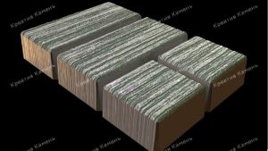  Кирпичик Берлин | 100x200x50-2 камня | мм | М500 | м2 | 1400
6 | 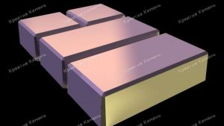  Кирпичик c фаской | 100x200x50 | мм | М500 | м2 | 1400
7 | 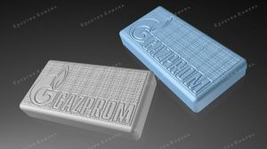  Газпром | 300x150x50 | мм | М500 | м2 | 1400
8 | 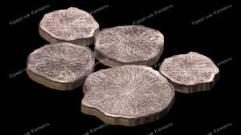  «Срез пенька» | 400х40  300х40  250х40 | мм | М500 | м2 | 1120
9 | 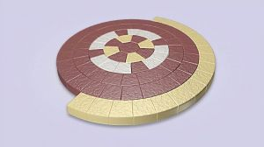  «Европа» |  | мм | М500 | м2 | 1400
Тактильная плитка
1 | 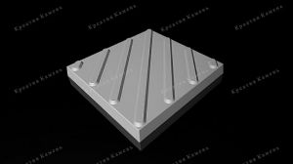  «Диагональный риф» | 300x300x30 | мм | М500 | м2 | 840
2 | 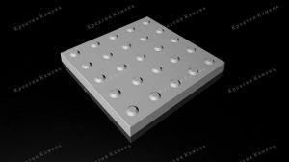  «Конусный риф» | 300x300x30 | мм | М500 | м2 | 840
3 | 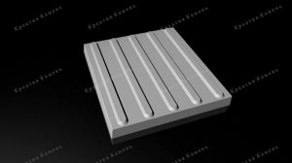  «Продольный риф» | 300x300x30 | мм | М500 | м2 | 840
Архитектуре элементы
1 | 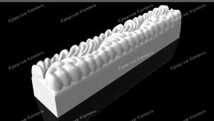  Бордюр Ажурный | 500x100x100 | мм | М500 | шт | 450
2 | 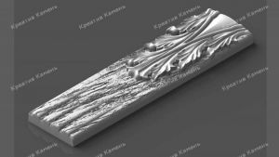  Бордюр фасадный №1 | 100x400 | мм | М500 | шт | 300
3 | 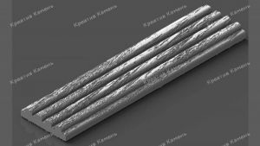  Бордюр фасадный №2 | 100x400 | мм | М500 | шт | 300
4 | 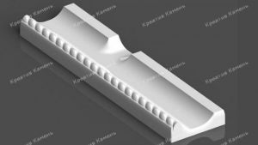  Система водостоков | 800x200x50  400x200x50 | мм | М500 | м/п | 960
5 | 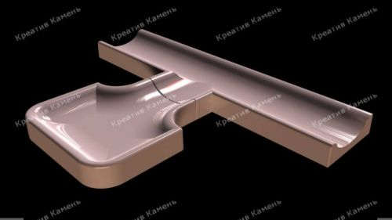  Система водостоков с водосборной чашей | 300х300х45  700х155х45  336х155х45 | мм | М500 | шт  м/п  шт | Чаша 400  Водосток 500  Угловой элемент 450
6 | 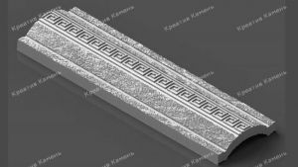  Парапет | 1000x300x80 | мм | М500 | шт | 1200
7 | 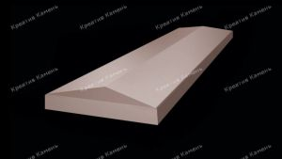  Парапет №2 | 1087x290x60 | мм | М500 | шт | 1150
8 | 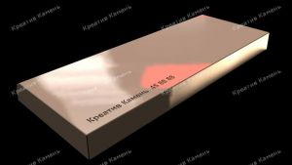  Бордюр 500x200x40 | 500x200x40 | мм | М500 | шт | 400
9 | 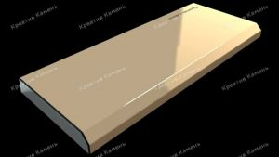  Бордюр 500x200x30 | 500x200x30 | мм | М500 | шт | 350
10 | 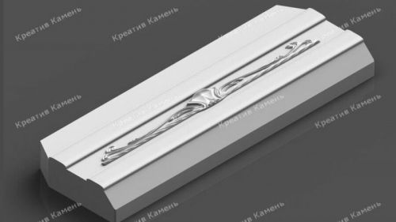  Бордюр «Приусадебный» | 600x200x40 | мм | М500 | шт | 450
11 | 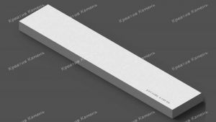  Бордюр 1000x200x50 | 1000x200x50 | мм | М500 | шт | 550
12 | 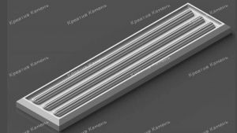  Багет фасадный №1 | 400x100x20 | мм | М500 | шт | 300
13 | 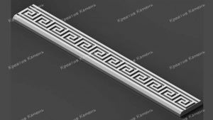  Багет фасадный №2 | 400x100x20 | мм | М500 | шт | 300
14 | 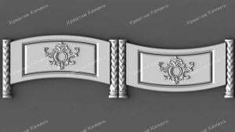  Ограждение | 800x450x60 | мм | М500 | шт | 900
15 | 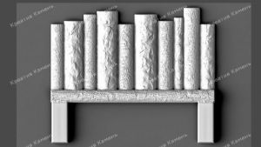  Ограждение для грядок | 500x410x59,  ножки 120 | мм | М500 | шт | 400
16 | 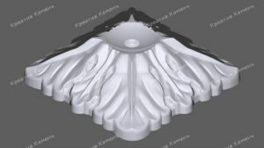  Навершее 420x420 №1 | (с лепниной под шар или плафон)  Модель масштабируема | мм | М500 | шт | 800
17 | 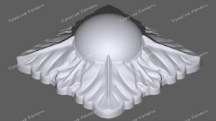  Навершее 420x420 №2 | (лепнина полушарие)  Модель масштабируема | мм | М500 | шт | 800
18 | 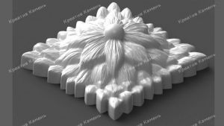  Навершее 420x420 №3 | (Цветок) Модель масштабируема | мм | М500 | шт | 800
19 | 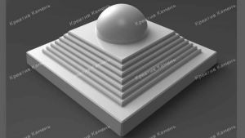  Навершее 420x420 №4 | 420х420 | мм | М500 | шт | 800
20 | 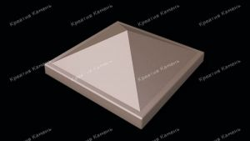  Навершее 424x424 №5 | 424х424х150 | мм | М500 | шт | 800
21 | 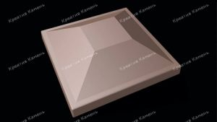  Навершее 424x424 №6 | 424х424х107 | мм | М500 | шт | 800
22 | 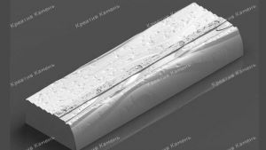  Бордюр к «Доска» | 500x150x55 | мм | М500 | шт | 400
23 | 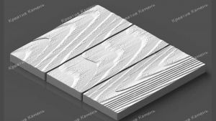  Доска | 500x200x40  500x200x30 | мм | М500 | м2 | 1120  840
24 | 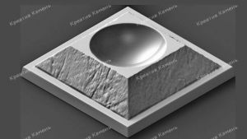  Камень под «Шар» | Модель масштабируема | мм | М500 | шт | 800
25 | «Шар» | Диаметр 200 | мм | М500 | шт | 700
Фасадные панели
1 | 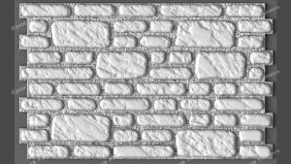  Булыжник  (Закладные под саморез) | 650x400x20 | мм | М500 | м2 | 1250
2 | 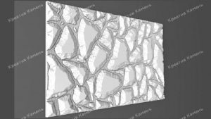  Колотый камень (Закладные под саморез) | 650x400x20 | мм | М500 | м2 | 1250
3 | 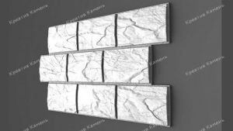  Сланец точеный (Закладные под саморез) | 650x400x20 | мм | М500 | м2 | 1250
4 | 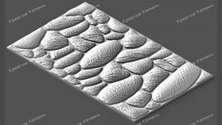  Галька  (Закладные под саморез) | 650x400x21 | мм | М500 | м2 | 1250
5 | 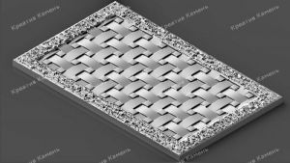  Плетение  (Закладные под саморез) | 650x400x21 | мм | М500 | м2 | 1250
6 | 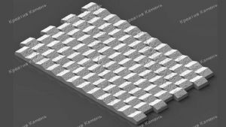  Кладка угол «Зуб»  (Закладные под саморез) | 650x400x21 | мм | М500 | м2 | 1250
7 | 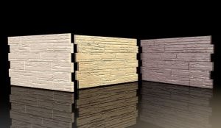  Сланец  (Закладные под саморез) | 645x400x20 | мм | М500 | м2 | 1250
Входные группы
1 | 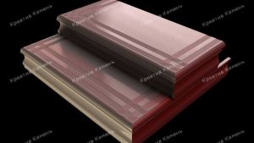  Входная группа универсальная | С глубиной ступени до 300, и высотой подступенка до 180 | мм | М500 | м/п | 2000  (вместе с подступенками)
2 | 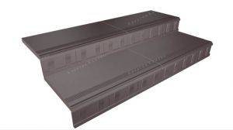  Входная группа 1 | С глубиной ступени 500, и высотой подступенка до 120-180 | мм | М500 | м/п | 2000  (вместе с подступенками)
3 | 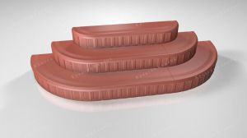  Входная группа 2 | С глубиной ступени 300, и высотой подступенка до 120-180 | мм | М500 | м/п | 2000  (вместе с подступенками)  1000  (площадка)
4 | 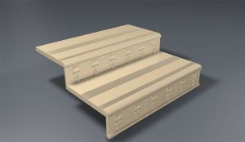  Входная группа 3 | С глубиной ступени 400, и высотой подступенка 120-180 | мм | М500 | м/п | 2000  (вместе с подступенками)

